EXPOSITION DE PEINTURE

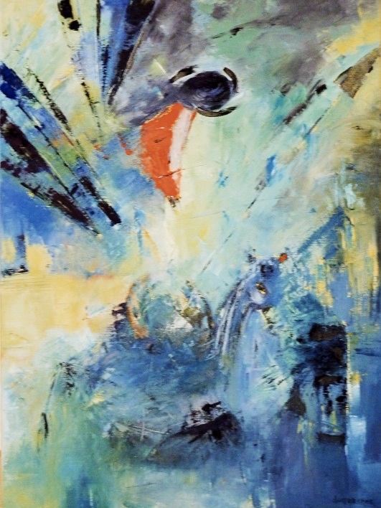
Josie DUMARCHER - Marie PIC

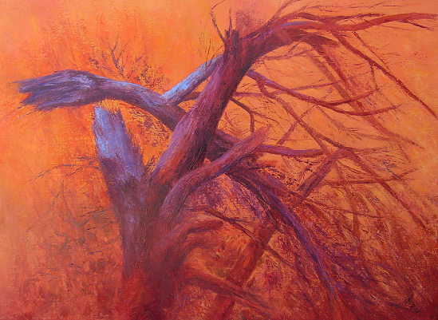

CHATEAU DU BARROUX

84330 LE BARROUX

DU 1ER AU 30 JUIN 2012

Tous les jours de 14h30 à 19h

Informations : 04 90 62 35 21

